消费机MQTT通讯协议

简介
终端程序支MQTT方式，该协议是终端设备主动连接MQTT消息服务器，然后服务器端也连接该MQTT服务器，通过发布订阅的方式进行交互，是目前非常流行的物联网接入方式，强烈推荐，该通讯方式不依赖于任何程序或者组件，所以可以在Linux下接入设备。

协议说明

开启协议
在浏览器中输入http://终端机IP 进入终端机配置页面
联机配置→选择MQTT协议→输入服务器信息，如图：
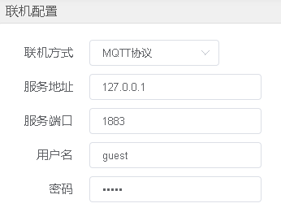
注：Topic前缀属于个性功能，将会覆盖默认的【jdev】

请求方式
- 设备连接到MQTT服务后，将发送上线消息。
- 服务器收到上线消息后添加到自己的业务系统中。
- 服务器发送档案等数据到设备的订阅中，完成下发。
- 终端设备将产生的记录和消息通过指定topic发送。

协议文档
该文档内置在终端机服务中，随不同终端机类型展现也会有少许不同。
文档是Rest格式，MQTT通过组织特定格式可以调用Rest接口。

查看方法：
【进入设备管理】→【联机设置】→【查看API】

文档接口：
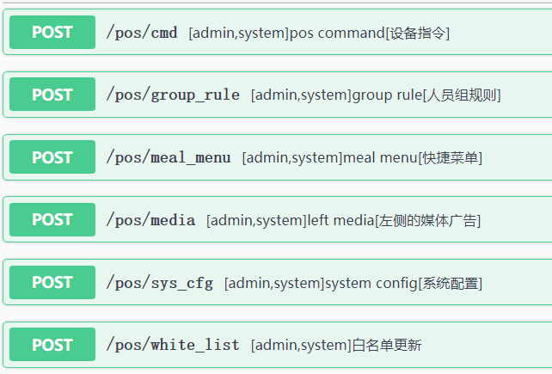
返回值含义：
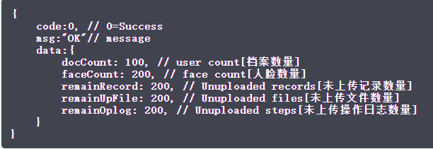

交互消息

服务器发布(下发)
用于下发档案、设置设备等功能，详见【协议文档】章节
注：从未上线的终端给他发送消息会丢失。上线过的终端MQTT服务将会持久化设备的通道数据，即使离线也不会丢失数据。

服务器发布的Topic主题
只写 | jdev/pos/设备ID/api | 发布到指定的设备ID及应用
只写 | jdev/pos/all/api | 发布到所有设备中指定的应用

例：jdev/pos/12345/api

服务器发布消息demo：
{
// 接口名，同RESTful接口的名字
"api": "/config/set_time",

// 应答ID，省略后不应答
// "sAckId":"abcd1234",

// 接口的其他参数，并行写出，比如下面就是设置时间的时间参数：
"timeStr": "2019-12-31 13:46:32"
}

服务器发布大消息（消息文件）：
如果需要发送的数据太多，MQTT显然是不适合的，这时候可以将数据以JSON形式组合成文件或者接口，然后通过发送：
{
// JSON文件URL(也可以是接口),将会使用GET拉取
"cmdDataUrl":"http://10.0.96.79:8011/data.json"
}
终端收到数据后将从cmdDataUrl中拉取具体指令,然后执行
注：可以混合其他参数,这些参数将合并到远程拉取的json里

客户端应答
注：如果参数中含有sAckId（一个随机字符串），终端在处理完消息后会将指令的返回结果（例如：获取终端信息的接口）送往MQTT服务，应答Topic为：
只读 | jdev/pos/设备ID/api_ret | 终端设备应答数据
例：jdev/pos/12345/api_ret

终端发布
用于记录上传、消息上传等，详见【上传示例】章节
终端设备发布的消息格式demo：
{
// 类型
msgType: "xxx",
// 终端机要上传的数据
"xxxx": "xxxx"
}

下发示例
服务器 -> 终端

设备指令
（只写）topic示例: jdev/pos/5394611/api
参数 | 数据类型 | 是否必需 | 描述
api | String | 是 | /pos/cmd
command | String | 是 | openDoor 远程开门
keepMs | Integer | 否 | 1000 表明开门的持续时间
数据示例 | //远程开启设备53394611大门  {  "api": "/pos/cmd",  "command": "openDoor",  "keepMs": 100  }

人员组规则

（只写）topic示例: jdev/pos/5394611/api
参数 | 数据类型 | 是否必需 | 描述
api | String | 是 | /pos/group_rule
g | String | 是 | 人员组名
dcxe | Integer | 是 | 单次限额(单位：分，0=不限制)
rxe | Integer | 是 | 日限额(单位：分，0=不限制)
rxc | Integer | 是 | 日限次，0=不限制
zxe | Integer | 是 | 脱机限额(单位：分，0=不限制)
zxc | Integer | 是 | 脱机限次，0=不限制
dz | Integer | 是 | 打折(0~100)
timeout | Integer | 否 | 超时时间，超过后将返回(后台依然会继续执行)
数据示例 | {  "api": "/pos/group_rule",  "g": "11001",  "dcxe": 100,  "rxe": 0,  "rxc": 0,  "zxe": 5000,  "zxc": 0,  "dz": 100  }

快捷菜单
（只写）topic示例: jdev/pos/5394611/api
参数 | 数据类型 | 是否必需 | 描述
api | String | 是 | /pos/meal_menu
group | Integer | 是 | 组号0-6，最多7组；1 表示第二组菜单的内容
id | String | 是 | 餐品编号
key | String | 是 | 数字按键，如123
mc | String | 是 | 菜品名称
money | Integer | 是 | 菜品金额
timeout | Integer | 否 | 超时时间，超过后将返回(后台依然会继续执行)
数据示例 |  | {  "api": "/pos/meal_menu",  "group": 0,  "list": [  {  "id": "myfood1",  "key": "1",  "mc": "测试菜品1",  "money": 521  },  {  "id": "myfood2",  "key": "22",  "mc": "测试菜品2",  "money": 125  }  ]  }

左侧媒体广告
（只写）topic示例: jdev/pos/5394611/api
参数 |  | 数据类型 | 是否必需 | 描述
api |  | String | 是 | /pos/media
baseUrl |  | String | 是 | 基础url路径
isPart |  | Boolean | 是 | true表示更新相同部分，false表示替换所有已存在的
timeout |  | Integer | 否 | 超时时间，超过后将返回(后台依然会继续执行)
list |  | List | 是 | 数据列表
 | order | int | 是 | 排序序号
 | type | int | 否 | 省略表示新增，1表示修改，3表示删除
 | url | String | 是 | 图片url路径
数据示例 | {  "api": "/pos/media",  "baseUrl": "http://10.0.96.79:6102/",  "isPart": false,  "list": [  {  "order": 1,  "type": 0,  "url": "media/pic_1.jpg"  },  {  "order": 2,  "type": 0,  "url": "media/pic_2.jpg"  }  ]  }

系统配置
（只写）topic示例: jdev/pos/5394611/api
参数 | 数据类型 | 是否必需 | 描述
api | String | 是 | /pos/sys_cfg
depName | String | 是 | 场所名称
qrKey | String | 否 | 二维码秘钥
timeout | Integer | 否 | 超时时间，超过后将返回(后台依然会继续执行)
数据示例 | {  "api": "/pos/sys_cfg",  "depName": "我是场所名"  }

白名单更新
（只写）topic示例: jdev/pos/5394611/api
参数 |  | 数据类型 | 是否必需 | 描述
api |  | String | 是 | /pos/white_list
timeout |  | Integer | 否 | 超时时间，超过后将返回(后台依然会继续执行)
isPart |  | Boolean | 是 | true表示更新相同部分，新增没有的部分。false表示替换所有已存在的
baseUrl |  | String | 是 | 基础URL路径
List |  | List | 是 | 数据列表
 | i | Integer | 是 | 人员编号
 | n | String | 否 | 姓名，删除的时候可省
 | g | String | 否 | 用户组（可省）
 | j | Boolean | 否 | 允许离线消费（省略=false）
 | u | String | 否 | 工号
 | c | String | 否 | 卡号，省略=无卡号，例：C15DEFD1
 | d | String | 否 | 部门名称
 | p | String | 否 | 档案照片，省略=无照片，url=图片URL，2=维持不变，可以是base64的图片格式
 | f | String | 否 | 人脸文件，省略=无人脸。1=人脸为档案照片，2=维持不变，url=图片的URL，可以是base64的图片格式
 | t | Integer | 否 | 类型，省略=新增，1=修改，3=删除
数据示例 |  | {  "api": "/pos/white_list",  "isPart": true,  "baseUrl": "http://10.0.96.79:6102/",  "list": [  {  "i": 200002,  "n": "UserName",  "u": "A01Z3",  "c": "C15DEFD3",  "d": "DepName",  "p": "photo/200002.jpg",  "f": "1"  }  ]  }

下发所有档案
该操作将清空所有现存档案，属于全量下发。
（只写）topic示例:jdev/pos/all/api
参数 |  | 数据类型 | 是否必需 | 描述
api |  | String | 是 | /pos/whitelist
isPart |  | String | 是 | 为false表示先清除原有的数据，再新增名单内容
baseUrl |  | String | 是 | 基础URL路径，url如果省略了http则添加该部分
list |  | List | 是 | 人员列表
 | i | Integer | 是 | 人员编号
 | n | String | 是 | 姓名，删除的时候可省
 | u | String | 否 | 工号
 | c | String | 否 | 卡号，省略=无卡号
 | b | String | 否 | 生日
 | w | String | 否 | 密码
 | d | String | 否 | 部门名称
 | m | String | 否 | 门禁规则
 | tb | String | 否 | 有效期开始
 | te | String | 否 | 有效期结束
 | p | String | 否 | 档案照片。可使用base64图片格式，省略或null=无照片，2=维持原有
 | f | String | 否 | 人脸照片。可使用base64图片格式，省略或null=无人脸，1=人脸为档案照片，2=维持原有
数据示例 |  | //将张三下发到所有设备，人脸和档案照片使用同一个URL图片：  {  "api":"/pos/white_list",  "isPart": false,  "baseUrl": "http://10.0.96.79:6102/",  "list": [  {  "i": 200001,  "n": "张三",  "u": "A01Z3",  "c": "0A0366B0",  "b": "2019-07-30",  "w": "123456",  "d": "部门名称",  "tb": "2019-07-29 00:00:00",  "te": "2059-07-30 23:59:59",  "p": "photo/200001.jpg",  "f": "1"  }  ]  }

消费请求

联机消费
终端 -> 服务器
topic示例：jdev/pos/设备ID/api_ret
参数 | 数据类型 | 是否必需 | 描述
mode | Integer | 是 | 消费类型  1 = 在线金额消费  10 = 冲正  41 = 在线份消费  51 = 金额离线记账  52 = 份离线记账  31 = 在线消费撤销  12 = 圈存  2 = 在线金额充值
posNum | Integer | 是 | 流水号（设备唯一）
payMoney | Integer | 是 | 交易金额（打折前，撤销时为上次交易打折后的实际金额）
msgType | String | 是 | 返回接口名
idenType | String | 是 | 支付方式（脸部，刷卡）
payTime | String | 是 | 支付时间（yyyy-MM-dd hh:mm:ss）
imgPath | String | 是 | 拍照照片路径（照片将异步上传）
userId | String | 是 | 用户ID
offlineDz | String | 否 | 离线折扣（折扣：0~100）
OfflineMoney | String | 否 | 离线交易金额（打折后）
PayCopies | String | 否 | 交易份数
数据示例 | {  mode: 1,  posNum: 4068,  userId: "200004",  payTime: "2021-05-07 14:24:13",  idenType: "reqCard",  payMoney: 117,  payCopies: 2,  offlineDz: 35,  offlineMoney: 234,  imgPath: "2021-05-07/jk686538.jpg"  }

服务器回应（服务器->终端）
topic示例：jdev/pos/设备ID/api
参数 | 数据类型 | 是否必需 | 描述
xfCode | Integer | 是 | 0=成功，其他参考[错误码]
btYe | Integer | 是 | 交易后补贴月
xjYe | Integer | 是 | 交易后现金余额
dstMoney | Integer | 是 | 实收金额
cpAfter | Integer | 是 | 交易后份数
数据示例 | {  "btYe": 1  "cpAfter": 3  "xjYe": 5000  "xfCode": 0  "dstMoney": 1  }

[注意]在消费接口中有几种消费情况：
- 在线金额消费
利用用户的卡内金额进行消费，金额不足可以进行撤销
- 在线份数消费
利用用户的刷卡次数进行消费，用户有固定的消费份数。份数消费不支持撤销
- 冲正处理
设备上一笔交易结果未收到。需要根据流水号来判断交易类型及相关内容。
通常的处理方式是撤回上一笔的交易。
- 离线金额消费
设备断网时，利用记账的方式进行离线金额消费，离线消费是设备计算的打折，所以打折方式是设备中的折扣。设备联网后，再对记账用户进行消费扣除
- 离线份数消费
同样是利用记账的方式进行离线份数消费，份数消费不支持撤销

余额查询

topic示例：jdev/pos/设备ID/pos_pay
参数 | 数据类型 | 是否必需 | 描述
userId | String | 是 | 用户Id
msgType | String | 是 | 请求接口名称

服务器回应（服务器->终端）
topic示例：jdev/pos/设备ID/api
参数 | 数据类型 | 是否必需 | 描述
code | Integer | 是 | 0=成功，否则失败
xfCode | Integer | 是 | 0=成功，其他参考[错误码]
btYe | Integer | 是 | 交易后补贴月
xjYe | Integer | 是 | 交易后现金余额
cpAfter | Integer | 是 | 交易后份数
数据示例 | {  "btYe": 1,  "cpAfter": 3,  "xjYe": 5000,  "code": 0,  "xfCode": 1,  }

数据上传

消息上传
（只读）topic示例: jdev/pos/5394611/message
参数 | 数据类型 | 是否必需 | 描述
user | Integer | 是 | 0=成功，否则失败
msgType | String | 是 | 消息类型
time | String | 是 | 时间
type | String | 是 | 消息类型。fe=人脸处理错误，ad=新增档案，af=录入指纹，uk=发卡，ap=录照片。这些功能都需要设备的支持
param | String | 是 | 参数：fe和-4000=找不到人脸，fe和-4001=不合格的人脸
数据示例 | {  "user": 123456,  "time": "2019-09-25 11:08:27",  "type": "fe"  "param": "-4001"  }

照片上传
（只读）topic示例: jdev/pos/5394611/frame_imgup
参数 | 数据类型 | 是否必需 | 描述
msgType | Integer | 是 | 接口名称
photo | String | 是 | 照片数据
imgPath | String | 是 | 照片路径
数据示例 | {  "msgType": "frame_imgup"  "imgPath": "2021-05-07/jk686538.jpg"  "photo": "[base64格式数据]"  }

菜品记录上传
（只读）topic示例: jdev/pos/5394611/menu_rec
参数 |  | 数据类型 | 是否必需 | 描述
posNum |  | Integer | 是 | 交易流水
payTime |  | String | 是 | 交易时间
group |  | Integer | 是 | 菜品组号0~6
list |  | List | 否 | 菜品列表
 | id | String | 是 | 菜品ID
 | num | Integer | 是 | 数量
数据示例 |  | {  "posNum": 110221,  "payTime": "2021-05-06 12: 23: 56"  "group": 2  "list": [  {  "id": 45895,  "num": 25  }  ]  }

